C:\Documents and Settings\ChernikovaNV\Local Settings\Temporary Internet Files\Content.Word\logo_GKC.TIF 

Μόσχα, 7 Φεβρουαρίου 2016

Αγαπητοί φίλοι,

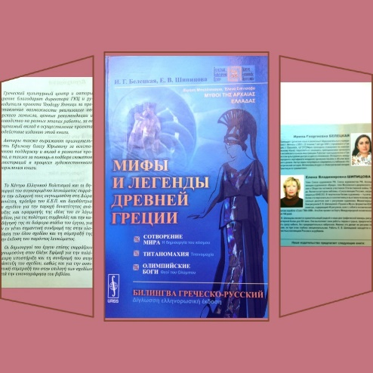 **Η Κρατική Βιβλιοθήκη της Ρωσίας, το Κέντρο Ελληνικού Πολιτισμού (Κ.Ε.Π.) και** το πολιτιστικό κέντρο-εικαστικό εργαστήρι **«Νέα Ακρόπολις»** είμαστε στην ευχάριστη ιέση να σας προσκαλέσουμε στα εγκαίνια της έκθεσης βιβλίου **«Μύθοι της Αρχαίας Ελλάδας στη ρωσική βιβλιογραφική παράδοση της περιόδου 18ου – 21ου αι.».**

Η εκδήλωση πραγματοποιείται στο πλαίσιο του Αφιερωματικού Έτους Ελλάδας – Ρωσίας.

Τα εγκαίνια της έκθεσης θα ποραγματοποιηθούν την **Πέμπτη** **18 Φεβρουαρίου 2016, ώρα 18:30.**

Το πρόγραμμα της τελετής εγκαινίων περιλαμβάνει:

* παρουσίαση της πρόσφατης διγλωσσης έκδοσης ελληνικής μυθολογίας του Κ.Ε.Π. **«Μύθοι της Αρχαίας Ελλάδας. Κοσμογονία» (κείμενα – Ειρήνη Μπελέτσκαγια, σχέδια – Έλενα Σιπιτσόβα),** από τη συγγραφέα, ελληνίστρια Ειρήνη Μπελέτσκαγια;
* Έκθεση ζωγραφικής έργων της καλλιτέχνιδος Έλενας Σιπιτσόβα;
* Καλλιτεχνικό πρόγραμμα από το Χορευτικό Συγκρότημα του Κέντρου Ελληνικού Πολιτισμού (Κ.Ε.Π.);
* Θεατρικά δρώμενα από το ***Θεατρικό Εργαστήρι του Κ.Ε.Π.*** με καλλιτεχνικό διευθυντή το σκηνοθέτη ***Γκεόργκι Τσερβίνσκι.***

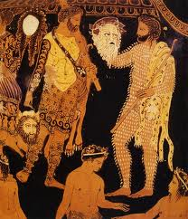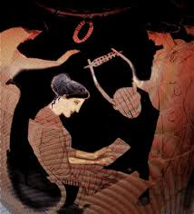

Η έκθεση θα πλαισιωθεί και εμπλουτισθεί από κεραμικά, τα οποία εκτίθενται με τη ευγενική σύμπραξη του εικαστικού εργαστηρίου «Νέα Ακρόπολις».

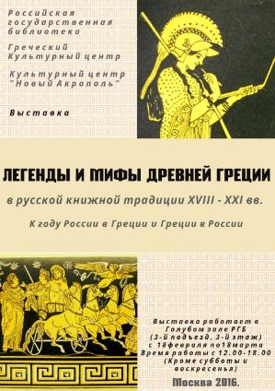Η Έκθεση θα λειτουργήσει έως τις 18 Μαρτίου 2016 (καθημερινά, εκτός Σαββάτου και Κυριακής, ώρες λειτουργίας 12.00-18.00).

Σας περιμένουμε στη διεύθυνση:

Κρατική Βιβλιοθήκη της Ρωσίας (πρώην «Βιβλιοθήκη «Λένιν»):

3/5, Vozdvizhenka str., 3rd entrance, blue hall-conference hall, 3 floor.

*